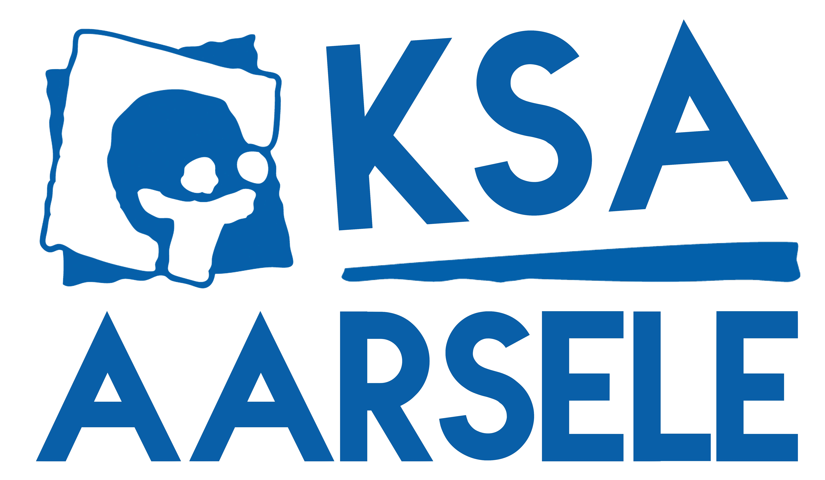
Belangrijkste info kamp 2023

Dag iedereen!

Binnenkort vertrekken we terug op kamp. Jullie krijgen samen met deze brief ook de Kampchocoprins waar meer informatie in zal staan. Hieronder kort de belangrijkste info:

Plaats
Dit jaar trekken we naar het dorpje Manhay in Durbuy.

VERTREK
Knapen en Jonghernieuwers |  | Kabouters, Pagadders en Jongknapen
Vertrek: Vrijdag 7 juli |  | Vertrek: Maandag 10 juli
Afspraak aan Deinze station: 8u20  Trein in Deinze: 8u38 |  | Afspraak aan het station in Deinze: 8u20  Trein in Deinze: 8u38

Kostprijs EN BETALEN
Kabouters, Pagadders en Jongknapen : €140
Knapen en Jonghernieuwers : €170
Korting: Vanaf het tweede en/of derde kind krijgt u €15 korting.
Bij twee kinderen krijgt u dus €15 korting, bij drie kinderen €30.
Overschrijven kan op BE19 7387 1304 6012 met vermelding “KAMP + NAAM KIND + BAN”.

Bagage
Donderdag 6 juli wordt alle bagage binnengebracht.
Dit is aan de Jakkedoe van 16.30 tot 18.30 uur.
Vergeet de medische fiche en gele stickertjes niet in te leveren!
Jonghernieuwers brengen dan ook hun fiets mee.

Bezoekdag
Zondag 16 juli zijn jullie vanaf 14 uur welkom op het kampterrein! Na het optreden van elke ban voorzien we opnieuw een heerlijke BBQ!

Adres om de kinderen te komen halen: Rue des Deux-Rys, 6960 Manhay.

Mogen wij vragen om voor 12 juni uw kind via de website van KSA Aarsele in te schrijven en ten laatste over te schrijven tot 28 juni. Het is belangrijk voor ons dat we weten hoeveel leden er meegaan op kamp, zodat we de juiste hoeveelheid eten kunnen bestellen. Inschrijven voor de BBQ kan tot 6 juli.

Bij vragen, aarzel niet om ons te contacteren!

Tot op kamp!

